LAS ARTES MILENARIAS
EN LAS TERAPIAS ALTERNATIVAS
- RADIESTESIA –
El más enriquecedor de los recursos humanos
con el que poder llenar tu presente.

ALGO DE HISTORIA.
Desde la época de los antiguos rabdomantes, que varilla en mano eran capaces de encontrar aguas subterráneas o metales preciados, y tras el paso del tiempo, con sus rápido desarrollo tecnológicos en prospecciones geobiológicas, que fueron desplazando poco a poco a estos zaoríes de innatas capacidades tan sorprendentes como efectivas.
Especie en extinción abocada al olvido, tras el manifiesto y ostensible poder de la tecnología, que en su rápido crecimiento avasalla y arrasa cuanto por su paso la ofrece competencia.
Allí se quedaron, ahora obsoletas, aquellas artes radiestésicas innatas en el ser humano, para dar paso y cabida a otras cualidades más en boga de estos tiempos que corren.
En esta frenética carrera entre consumismo y máxima proyección del consciente, olvidamos que aquellas artes ya obsoletas, ofrecían mucho más que información y servicio técnico.
Ninguna máquina informatizada puede aún asemejarse a la compleja perfección de los mecanismos más simples de nuestro cerebro. Y ningún sofisticado sofware puede compararse con el más simple mecanismo de nuestra mente. Y aún siendo así de evidente, apostamos más por el desarrollo de las máquinas y los ordenadores que por el de nuestras propias capacidades.
LA NUEVA CONSCIENCIA.
Pero cada vez son más las personas que entienden de los beneficios por retomar los “talentos” con los que nacemos, para sacar el mayor partido de ellos y de nosotros mismos.
Si es bien cierto que los avances tecnológicos han crecido en estos últimos tiempos a una velocidad vertiginosa, también es cierto que ese mismo avance se puede aplicar al potencial humano.
¿Y quien en justicia frenaría el potencial tan enorme, innato en cada uno de nosotros, para sustituirlo por las limitadas posibilidades que la tecnología puede ofrecer?
NUEVAS APUESTAS.
Apostar por la técnica más perfecta y compleja; por aquello que en sus limitaciones no encuentra retos, supone volver la vista atrás y recordar y reavivar aquellas antiguas artes tan útiles y efectivas como lo fue y lo es la radiestesia. 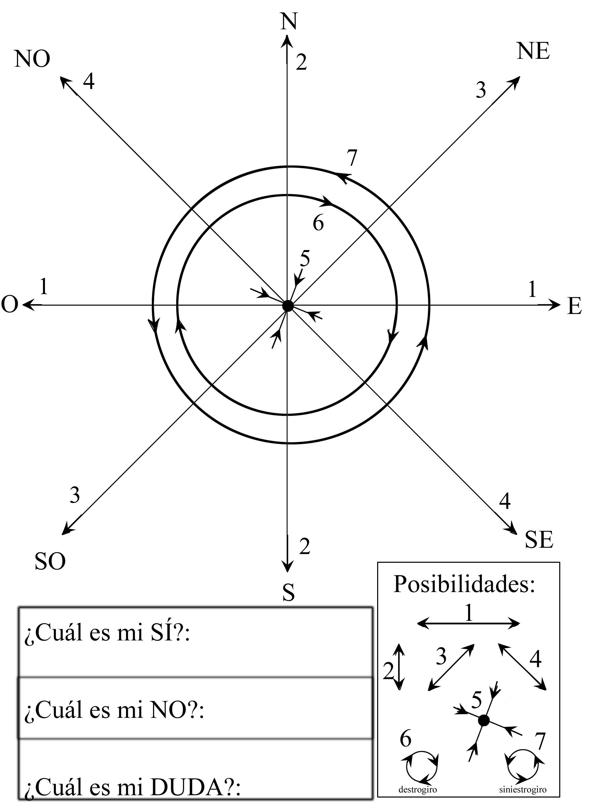
Y con un nuevo empuje e imagen, la vieja “radiestesia” lava su cara, para ponerse al día de las demandas presentes, cada vez más exigentes y perfeccionistas.
Así, ahora ya no se habla de radiestesia, cuya etimología viene de: radi → radieacción y estesia → sensibilidad = sensibilidad a todo lo que emite radiación o energía. Ahora se manejan términos tan sofisticados y evolucionados como lo es por ejemplo la P.S.H.M. (Percepción Sutil de la Híper Mente).
EFECTIVIDAD DEMOSTRADA.
Y desde tales sofisticaciones y perfecciones, las posibilidades de empleo y resultados son impresionantes, y todo ello con el consabido crecimiento evolutivo en la propia persona que lo practica.
Así, crecimiento, aprendizaje y resultados inciden enriqueciendo directamente sobre la persona, en vez de convertirse en esas muletas, cada vez más imprescindibles, a que condiciona la excesiva focalización por los avances tecnológicos.
Saber encontrar el equilibrio entre lo uno y lo otro, es el reto que como tales seres humanos nos toca vivir. Por un lado la comodidad y el bienestar que proporciona la tecnología. Por otro lado la necesidad imperiosa que como seres humanos tenemos por evolucionar, sin esperar a que los demás nos den resueltos cuantos planteamientos precisemos para complacer nuestras necesidades.
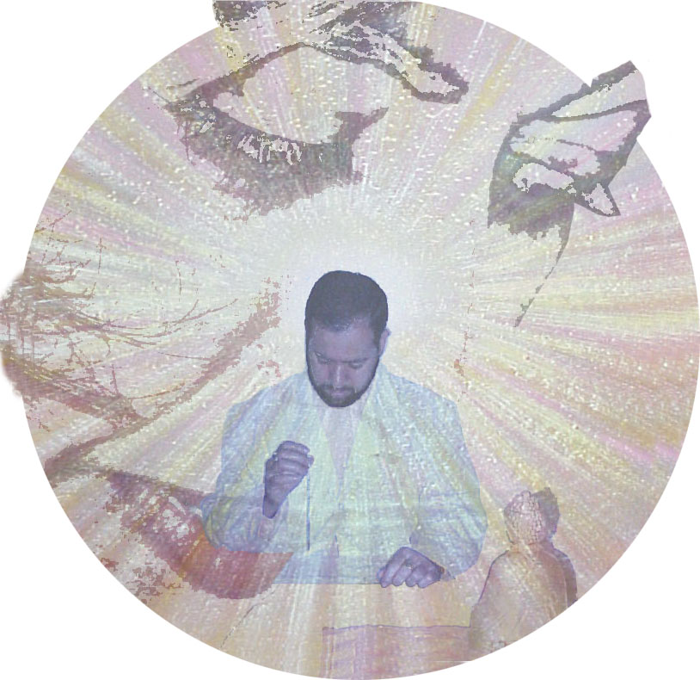
PUESTA EN PRÁCTICA.
Así, con unas cuantas tablas radiestésicas y un péndulo bien adaptado a este cometido, el radiestesista será capad de lanzarse a la aventura por descubrir aquello, donde aún la tecnología no ha sabido llegar.
Y puesto que es una cuestión de tiempo, para el descubrimiento de un sistema tecnológico que llegue más allá, también será una cuestión de retos por abrir caminos, que algún día serán también transitados por la ciencia, como así ya sucediera en tantos referentes de nuestra historia. Esta historia que está llena de pioneros temidos, e incluso quemados en la hoguera, pero también en otras ocasiones muy bien considerados.
Y MÁS HISTORIA DE REFERENCIA.
Ya desde los hechiceros de las tribus más antiguas, entre sus capacidades estaba la de poder encontrar un terreno con agua suficiente, donde poder asentar el poblado. Hace más de 4.000 años, los chinos ya utilizaban las varillas en forma de horquilla, para descubrir fuentes, yacimientos, minerales, etc. En el siglo IX a. de C., el profeta Oseas narra, en el Cap. V, versículo 12, como en su pueblo se utilizaba la varilla para la adivinación. En el siglo IV a. de C., Ezequiel, narra en el Antiguo Testamento (XXI) que el rey de Babilonia recurría a la adivinación por medios Rabdomantes. En Egipto, en los Valles de los Reyes, se descubrieron varillas y objetos similares a péndulos. Los textos sagrados de la Biblia contienen múltiples alusiones a la varilla. Rómulo se dejó aconsejar de un aegur etrusco que con una varilla le indicó donde funda Roma. Los romanos denominaba a la varilla lituus y la utilizaban para la adivinación, como así narra Cicerón. También en las invasiones de las Galias y Germania se valían de rabdomantes que descubrían las aguas subterráneas con las que abastecer a las legiones romanas. En el siglo IV, los sacerdotes del emperador Flavio Velente utilizaban el péndulo. En el siglo XI, durante la época del oscurantismo, el uso de la rabdomancia se confunde con la “brujería” y se asocia a lo diabólico. Y será ya por el siglo XVI cuando se empiece a dar un uso para la minería, para que en 1627 se obtuviera el primer reconocimiento oficial de la radiestesia en Francia, gracias al matrimonio Beausoleil auque ellos terminaran sus últimos días en prisión, condenados por brujería, por el Cardenal Richelieu. Y no será hasta 1657, cuando el docto jesuita padre Gaspard Schott, consigue dar buen nombre y propósito al arte rabdomántico. En 1688 Jacques Aymar colaboraría con el procurador del rey para esclarecer diversos casos de robo y asesinato. En 1781 Barthélemy Bleton y posteriormente Pennet consiguieron dar renombre y credibilidad a la Rabdomancia. 1890 fue época de 4 grandes radiestesistas: El abate Bouly que crea el nombre de “radiestesia” y cosecha grandes éxitos y consideraciones, incluso en el campo de la diagnosis médica. En esta época se crea la Asociación Internacional de Amigos de la Radiestesia. Se realizan múltiples e importantes congresos, revistas, libros, etc. El abate Mermet despierta el interés de la ciencia oficia y se gana el nombre de “príncipe de los zahoríes”, no solo en la búsqueda de objeto sino en la búsqueda de explicaciones. El vizconde Henry de France, padre por sus grandes logros fue denominado “el aristócrata de la radiestesia” Joseph Treive, etc. hasta llegar al método P.S.H.M. ya referido.
EVOLUCIÓN Y TRÁNSITO DE LA RADIESTESIA.
Mucho tiempo ha transcurrido desde que por 1890 el abate Bouly inventara el término “radiestesia”.
Así, otros nombres y terminologías han surgido como:
Psicagología: Del gr. psic = alma, ago = conducir y logia = estudio.
Lo que se podría interpretar como: “Estudio de la conducción y educación del alma”.
Esta definición se acerca un poco más a la profunda finalidad de la radiestesia, pero es demasiado genérico, necesitando más concreción.
CEPTUM-ACES-IMUS-MENS” (CAIM): Que etimológicamente significa “Percepción sutil de la sub-mente o del subconsciente”.
USPSICO-PERCEP-TESIA: Que etimológicamente significa:
Supermente – percepción - sensibilidad (Sensibilidad para percibir a través de la supermente). Entendiéndose aquí que los factores que intervienen ya no son simplemente físicos como la radiación (de radi) sino que son mucho más generales, como es la percepción que puede abarcar lo físico, energético y sutil, para lo cual se precisa de la interrelación mente ←→ supermente, que facultan para detectar tanto lo físico y limitado, como lo sutil o paranormal.
Y así hasta llegar al nombre de PSHM (Percepción Sutil de la Hipermente) que es el que define en todas sus cualidades y consideraciones a este arte que durante tanto tiempo se llamó “radiestesia”.
COMPLEMENTOS IMPRESCINDIBLES PARA LA RADIESTESIA.
Al igual que una banqueta no puede sustentarse en una de sus patas, también la “radiestesia” precisa de la trilogía para su funcionamiento equilibrado y efectivo.
De aquí que muchos intentos por enseña o aprender radiestesia hayan sido frustrados por mucho interés y empeño puesto en ello.
Y es que la radiestesia en una de estas “patas de la banqueta”, precisándose también de las otras dos artes de aprendizaje y formación, con las que el radiestesista pueda encontrar suficiente estabilidad, para ejercer con éxito su cometido. Y estas otras dos artes que complementan la radiestesia son: la auto-hipnosis terapéutica o sofrología y la rama de la psicología que potencia la autoestima.
Sólo desde el equilibrio de estas tres artes de crecimiento interior se accede al verdadero potencial de la radiestesia denominado P.S.H.M.
NUEVA VIDA A LO YA PASADO.
Viejas valiosas culturas renacen así, para recordarnos que existen mucho más valores en nuestro interior, que en ese deslumbrante entorno que nos reclama, con verdaderos destellos de neón, despistándonos incluso en los cometidos más transcendentales de nuestras vidas.
Luchas de intereses en intento de captar nuestra atención, motivan a este gran “despiste”, común a una sociedad que se asienta en los cimientos de la comodidad y el lujo que lo material proporciona, ignorando en ocasiones que el progreso del espíritu, a veces requiere de ciertos sacrificios, o de ciertas “llamadas de atención” a las que denominamos somatizaciones y que no tienen más cometido que el indicarnos aquello que falla o que debe ser potenciado, al igual que el chivato de nuestro coche cuando nos indica que está bajo de gasolina o de líquido en el radiador o de aceite, etc.
Entender que las somatizaciones son verdaderos aliados y no nuestros enemigos, es el cometido más importante para entender la aplicación de las radiestesias más evolucionadas, que siempre irá encaminadas a encontrar las causas, pues bien sabemos que al echar aceite al coche, el chivato (somatización) se apaga solo.
Así, la radiestesia evolucionada, se convierte en una gran herramienta para ayudar a los demás, y a uno mismo, a tomar las “riendas de su propia vida”. Sin por ello descartar las restantes ayudas que actúan sobre el síntoma, pero siempre teniendo claro, que “primero ha de procederse a coser el saco, y después a llenarle”.
CREENCIA Y REALIDAD.
Mucho de lo que hoy es ciencia, en el pasado fue magia.
El gran aliado o enemigo siempre será la posibilidad de creencia, en aquello que rebasa los límites científicos de la realidad del consciente, pues de todos es sabido que “hay razones que la razón no entiende”, por lo que podremos seguir navegando en nuestra ignorancia, o atrevernos a rebasar esos límites que marcan la mente consciente.
Si el mundo de las realidades consciente fuera el más valioso y enriquecedor para el ser humano, también sería al que más tiempo y trabajo se dedicaría de forma inconsciente. Pero si hacemos cálculos, enseguida nos daremos cuenta que ese mundo de la ficción es el más poderoso, y por tanto en el que se sustentan nuestras creencia más profundas. Basta con sumar la cantidad de horas que uno se pasa fuera del mundo de las realidades del consciente, como por ejemplo: 8 horas de sueño, más el tiempo de juegos o hobby, el de las relaciones personales idealistas, atenciones que se distraen con la rutina, al conducir, en el trabajo cotidiano, en los transportes diarios y en un largo etcétera de nuestras actividades cotidianas, que se transforman así en motivos adecuados para el fomento de nuestra fantasía.
¿Cuánto entonces dedicamos al mundo de la realidad del consciente?
Basta solo entender que la mayor cantidad de depresiones, angustia, ansiedad, vacío interior, etc. se dan en personas de alto nivel de seguridad económica y con menos compromisos, sobre todo los irreales, para su subsistencia (trabajo, proyectos, ilusiones, fantasías, juegos, etc.).
No tiene un fundamento consistente, el que aquel que tanto tiene en su realidad consciente, sea el que más somatice una carencia evidente y de gran peso.
¿Será entonces que la mente subconsciente de lo irreal tiene más valor y consistencia que la del consciente?
MÁS ALLÁ DE LA CIENCIA.
Es por todo ello que el sistema que se utilice para detectar todas estas peculiaridades ficticias de la persona, tiene que ser suficientemente eficaz para trabajar en el mundo de lo no consciente; de lo no científico; de lo no real. Porque sólo desde esta perspectiva se aprende a entender y transmitir los principios más fundamentales para encontrar el equilibrio perdido. Y sólo una herramienta tan compleja y eficiente como las radiestesias más evolucionadas, son capaces de cubrir este amplio campo de acciones y reacciones, aún ajeno a la tecnología y la ciencia, y que están muy vinculadas a las Jerarquías Kósmicas, quienes tienen la misión específica para con nuestra evolución, como si de profesores encargados de nuestra formación se tratase.
LA EVIDENCIA Y LA VIDENCIA.
Puesto que el ser humano está dotado de cuerpo (materia) y espíritu (sutil), los dos grupos de capacidades de percepción de que dispone son las sensoriales, que pertenecen al consciente (vista, oído, gusto, olfato y tacto) y las extra-sensoriales que pertenecen al subconsciente (radiestesia, videncia, clariaudiencia, telequinesia, telepatía, etc.). La primera nos faculta para la toma de contacto del medio material, y las segunda para la toma de contacto del medio sutil o espiritual.
Nuestra misión como ser humano es la de integrar y evolucionar estos dos grupos de capacidades, pues “no sólo de pan vive el hombre”.
Así cada sentido cumple una misión específica, incapaz de realizarse con cualquiera de los otros sentidos. No podemos escuchar con los ojos, ni paladear con tacto, etc. Y por ello mucho menos podemos pretender emplear nuestras capacidades extra-sensoriales para cualquiera de las necesidades cubiertas ya por otro sentido. La naturaleza y el Kosmos no nos han dotados de sentidos con misiones repetidas.
De aquí entender, que no tiene razón de ser, el querer utilizar la radiestesia para averiguar por ejemplo “¿de qué color es este objeto?”, o “¿qué tipo de sonido produce esta campana?”, etc., ya que para eso están los sentidos físicos de la vista y el oído, mientras que el sentido extra-sensorial de la radiestesia cubre las necesidades de percepción de todo aquello ajeno a los sentidos sensoriales ya existentes.
Deducimos así que los sentidos físicos pertenecen a las capacidades sensoriales que nos comunican con la evidencia del mundo material y los sentidos extra-sensoriales están asociados a las capacidades de la videncia del mundo sutil.
EL MAR DE LA SABIDURÍA.
Y se preguntarán algunos: ¿de dónde bebe ese principio trascendente del que se abastece la radiestesia?
De muchos ya es sabida la existencia de los “Campos Morfogenéticos”, que es donde se acumula el saber y conocimiento de todos los seres humanos que existieron y existimos.
En algunas culturas se cree, que al alcanzar la “Realización”, la persona es capaz de acceder a estos bastos conocimientos, que por supuesto están al alcance de todos, y que solo basta con aprender a tomar consciencia de su existencia. Es como el darse cuenta del significado de la letra de una canción, tras llevar largos años cantándola, ajenos a tan profunda y enriquecedora información.
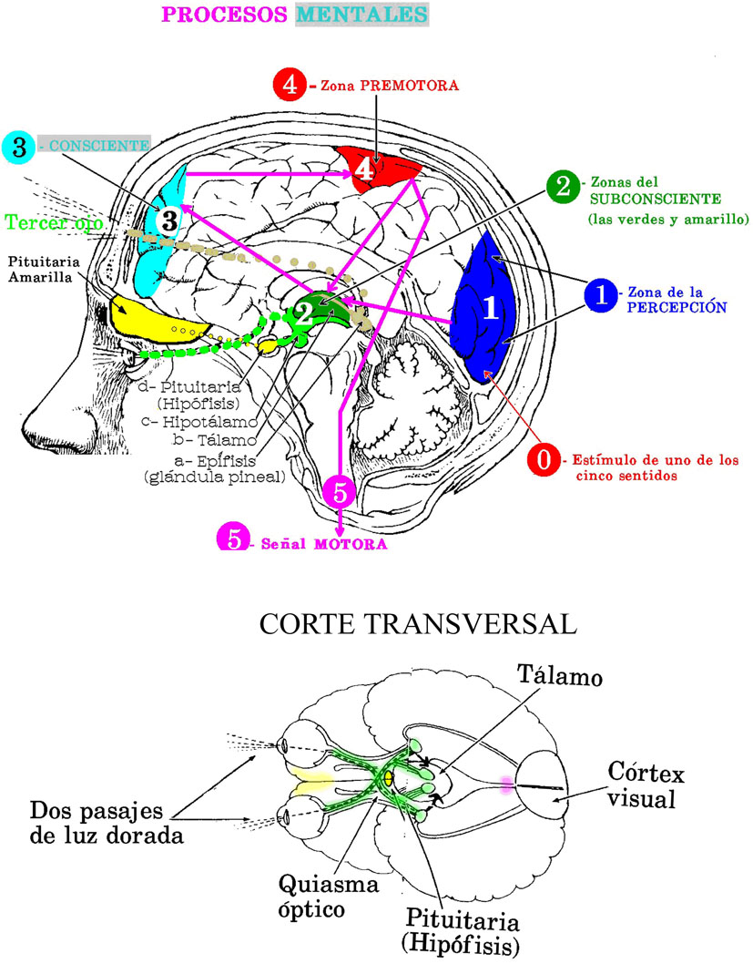
Más científicamente se podrían explicar la existencia de estos “Campos Morfogenéticos”, entendiendo que el tálamo de nuestro cerebro es como una potentísima grabadora que registra toda la información que nos acontece durante cada instante de nuestra vida, pero que empieza su función ya desde que el sistema nervioso central termina su primera formación del feto. Y así durante largos meses de gestación, la información del tálamo de la madre se trasvasa a la del feto, como si de un backup (copia del disco duro del ordenador a otro medio de almacenaje) se tratase.
Al igual que el anterior ejemplo de la canción, la información de las miles de “canciones” que nos sabemos esperan a ser despertadas. Ahora solo nos queda el ir tomando consciencia de cada una de ellas, para hacernos más sabios y evolucionados.
La misión de la radiestesia solo es hacer de antena receptora de esta información ya existente, y que como las ondas hercianas de la radio, pululan por doquier, a la espera de ser captadas por un receptor que sepa ajustar su dial, a esa frecuencia específica por la que se saben transmitir, al igual sucede con todo ese mar de información en el que buceamos como peces.
EL VERDADERO ALQUIMISTA.
Así deducimos que el verdadero transformador de la paja (lo inútil) en oro (lo valioso), es aquel que dispone de ese crisol alquímico, capaz de fundir los distintos elementos del conocimiento, para hacerlos accesibles.
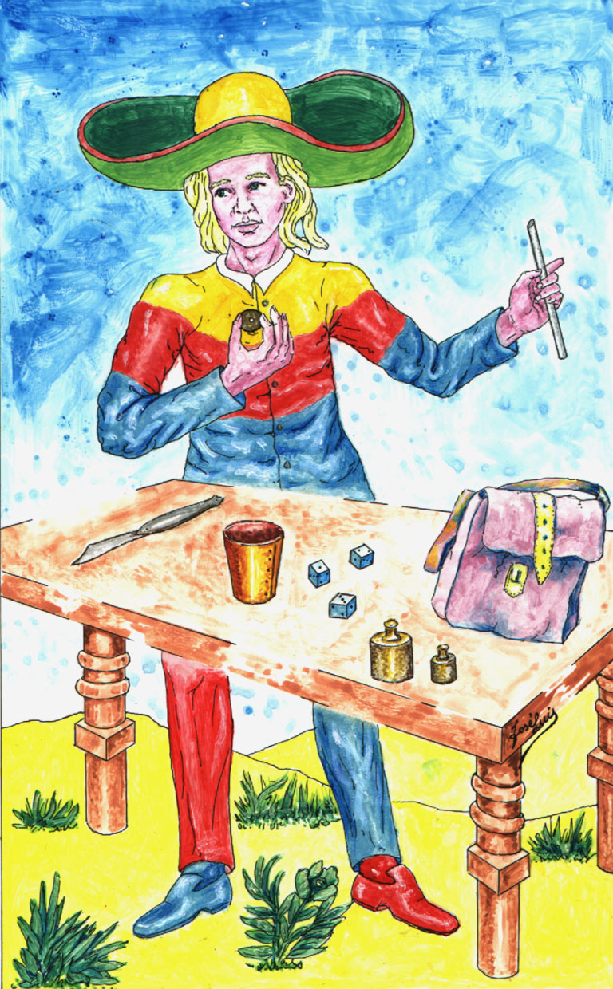
El verdadero radiestesista así evolucionado, es el artífice de la alquimia más valiosa y trascendental, capaz de detectar y transformar los traumas, fracasos y bloqueos en herramientas de utilidad para el presente. Pues la radiestesia (percepción) y la radiónica (emisión), son facultades simétricas que crecen a la par en el aprendiz y practicante de esta encomiable disciplina.
Dr. Sc. Julián Pérez Gutiérrez.
Presidente de SaludNaturista Decoyin.

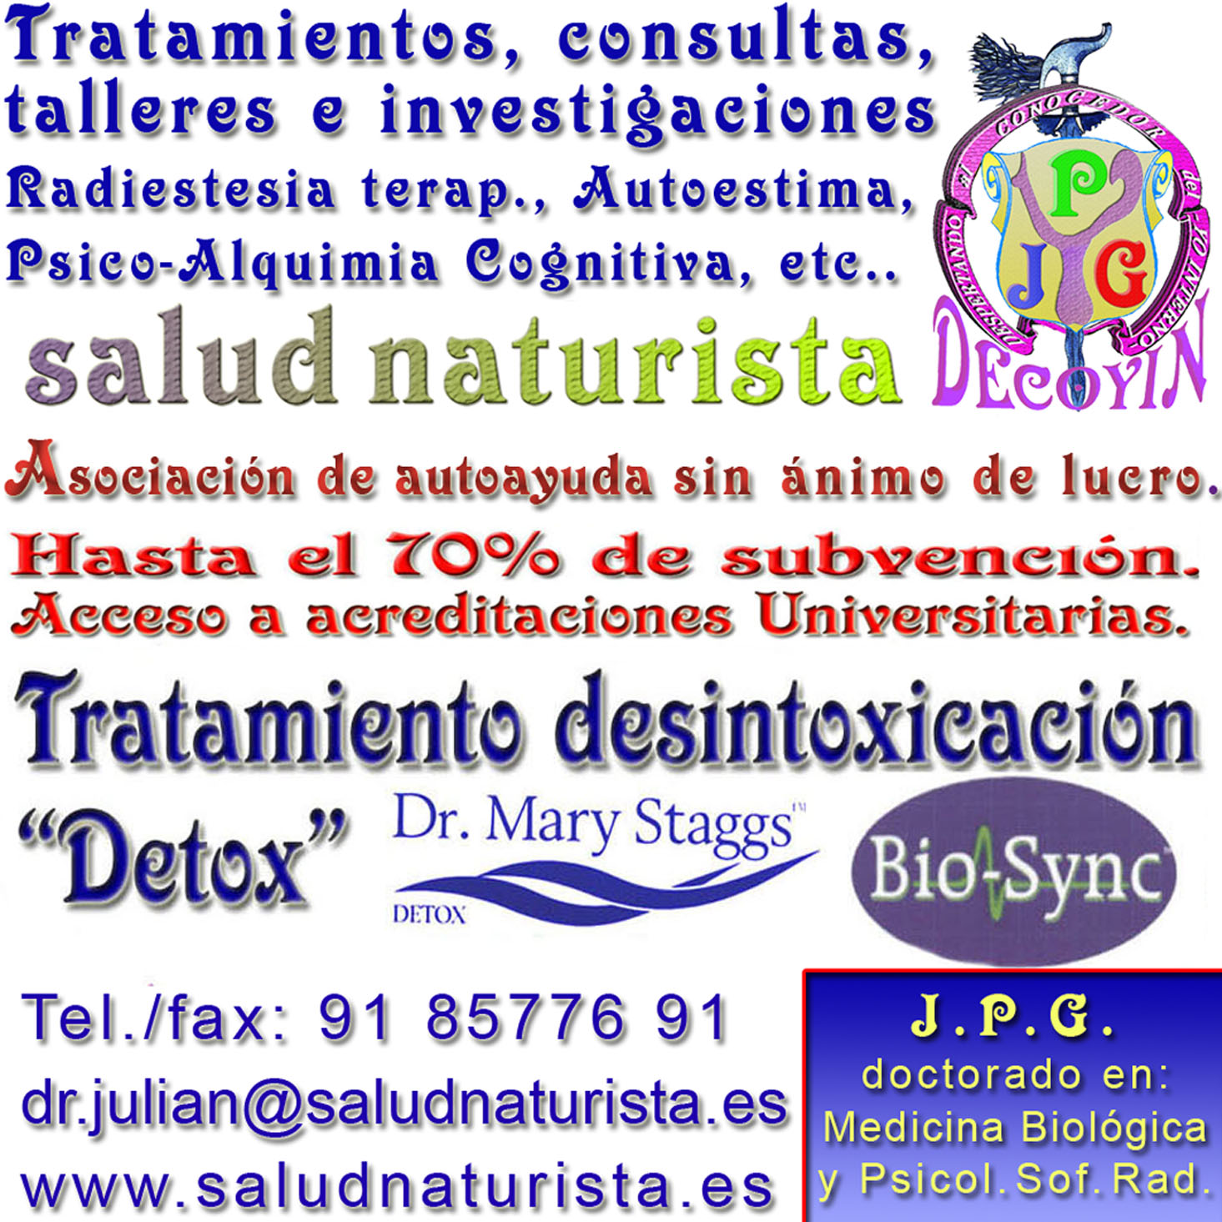

Kosmos es lo concerniente al Creador del Cosmos y sus séquitos, a los que también se les denomina Dios, Ángeles, Genios de la Cábala, Guías, Maestros Ascendidos, etc. ESTADÍSTICA: Este artículo contiene unos 17.700 caractéres con espacios incluidos, y unos 14.900 sin contar los espacios. Tiene unas 2.800 palabras, 580 líneas y 78 párrafos. Este es mi anuncio de pago, el que deseo que se ponga al pie del final de este artículo.

